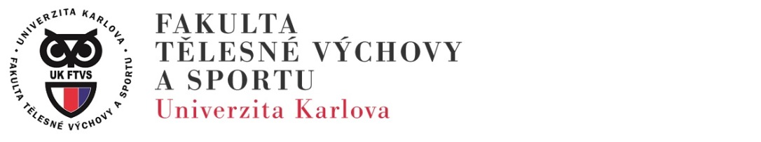
Fakulta tělesné výchovy a sportu
Katedra atletiky pořádá zájmový kurz 602105

Rozvoj rychlosti v kondiční přípravě

Popis kurzu: Kurz probíhá formou teoretické přednášky a praktických ukázek (sportovní oblečení s sebou). V teoretické části seznamujeme s aktuální problematikou rozvoje rychlosti a agility ve sportu. Soustředíme se na zásady a metody rozvoje. Snažíme se vysvětlit rozdíly u rozvoje jednotlivých rychlostních projevů i agility pro jednotlivé sporty a sportovní hry (lední hokej, softball, tenis, squash). Sportovní oblečení s sebou.
Cílová skupina, vzdělání, praxe: bez omezení (nejsou kladeny nároky ani na věk ani na vzdělání). Cílem kurzu je seznámit účastníky s různými projevy rychlosti i agility, provést praktické ukázky, které budou zaměřeny na příklady rozvoje rychlosti v atletice a agility ve sportovních hrách. Budou zdůrazněny rozdíly rozvoje rychlosti a agility u dětí a dospělých (2 hod teorie + 3 hod praxe).

Garant kurzu: PhDr. Radim Jebavý, Ph.D.

Termín kurzu: 24. 5. 2020 9,00 – 12,45 hodin

Délka kurzu: 5 vyučovacích hodin

Certifikace: doklad o absolvování

Cena kurzu: 1100,- Kč/kurz pro veřejnost, 900,- Kč/kurz pro studenty UK FTVS

Kontaktní osoba pro přijetí přihlášky: Monika Horáková
220 17 2095, 777 993 122
horakova@ftvs.cuni.cz

Termín podání přihlášky: do 18. 5. 2020 (ex.přihláška na https://ftvs.cuni.cz/FTVS-715.html)
Webová stránka: https://ftvs.cuni.cz/FTVS-715.html

Budeme se na Vás těšit!

Pro zájemce bude probíhat v neděli 24. 5. 2020 od 14,00 následující:

DIAGNOSTIKA VYBRANÝCH POHYBOVÝCH SCHOPNOSTÍ

Ve sportovní praxi se běžně vyskytují rozdíly v kvalitě kondiční přípravy. Pokud přesně neznáte, v čem má váš svěřenec (dítě) nedostatky anebo víte, ale neznáte jakým způsobem je odstranit, přihlaste se na diagnostiku pohybových schopností. Zde vám dítě otestujeme a navrhneme, jak by mělo při odstraňování postupovat. Jedná se o ucelený balíček sedmi testů, které o kvalitě pohybových schopností sportovce hodně napoví.
Cílová skupina jsou děti a sportovci od 7 let. Děti mladší 12ti let neprovádějí závěrečný test rychlostní vytrvalosti. Cena činí 500,- Kč/osoba.
Nabízené testy:
- Koordinační jednoduchý a kombinovaný (zaměřený neběžecké cvičení i na techniku běhu a odrazů)
- Akcelerační rychlost a agilita (rychlost a hbitost v přímém směru a do stran)
- Efektivita silových schopností u trupu, horních i dolních končetin (zaměření především na kvalitu aktivace jednotlivých segmentů a techniku provedení)
- Explozivní síla dolních končetin (jednorázový a vícenásobný odraz)
- Explozivní síla komplexního charakteru (kombinace skoku a hodu)
- Flexibilita (zaměřeno především na zadní stranu stehen a bederní oblast)
- Rychlostní vytrvalost (člunkový běh)

Místo konání: prostory FTVS UK
José Martího 31
162 52 Praha 6

Datum a čas 24. 5. 2020 od 14,00
Kontaktní osoba: Radim Jebavý, radim.jebavy@email.cz, 728 160 687

Přihlášky: Monika Horáková, horakova@ftvs.cuni.cz, 777 993 122
(písemnou formou, Jméno zák.zástupce a kontakt tf, jméno dítěte a datum narození)

